协同：人机协同、数据协同、信息协同和人人协同

出题算法：
老师发表的模糊系统Students’ Learning Performance Evaluation Using a New Fuzzy Inference System
算法过程：
1 统计每个学生对每道题的准确度，用矩阵A表示
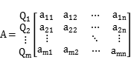 其中a11是学生1对于问题Q1的准确度，m道题，n个学生
2 制定每道题的考核指标：1 重要性(Importance) 2 复杂度(Complexity) 3 难度(Difficulty)
3 一套总分为100分的m个题目中每道题分数分布表示用矩阵G表示：
,其中 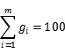
4 正常情况下计算学生的得分为：
但是这种情况会出现学生能力不同(考核指标确定)但成绩却一样的情况，算这次考核失败
5 根据4出现的问题，需要重新定义矩阵A(后面给出),引入考核指标(重要性、复杂度、难度)重新制定规则，出现
重要性向量:
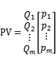
加权和为1，出题教师指定(个人认为：这种方式有问题，因为习题数量增加后就不管用了，自由组题也不管用)
复杂度向量：
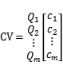
加权和也为1，由出题教师指定

难度向量：
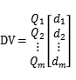
每一道题的难度等于所有学生的 ’(1-准确度)‘ 加权和再求平均
如d1=[(1-a11)+(1-a12)+...+(1-a1n)]/n

6 由三个考核指标向量，引出三个考核指标矩阵
重要性矩阵：
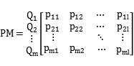
复杂度矩阵：
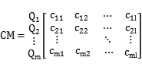
难度矩阵：
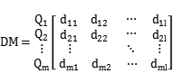
其中矩阵的列数为等级衡量的数量(这里是三个等级，分别为：低、中、高)
每一道题的低中高值，根据对应指标向量的值从下图找到对应的y值(大致估算)
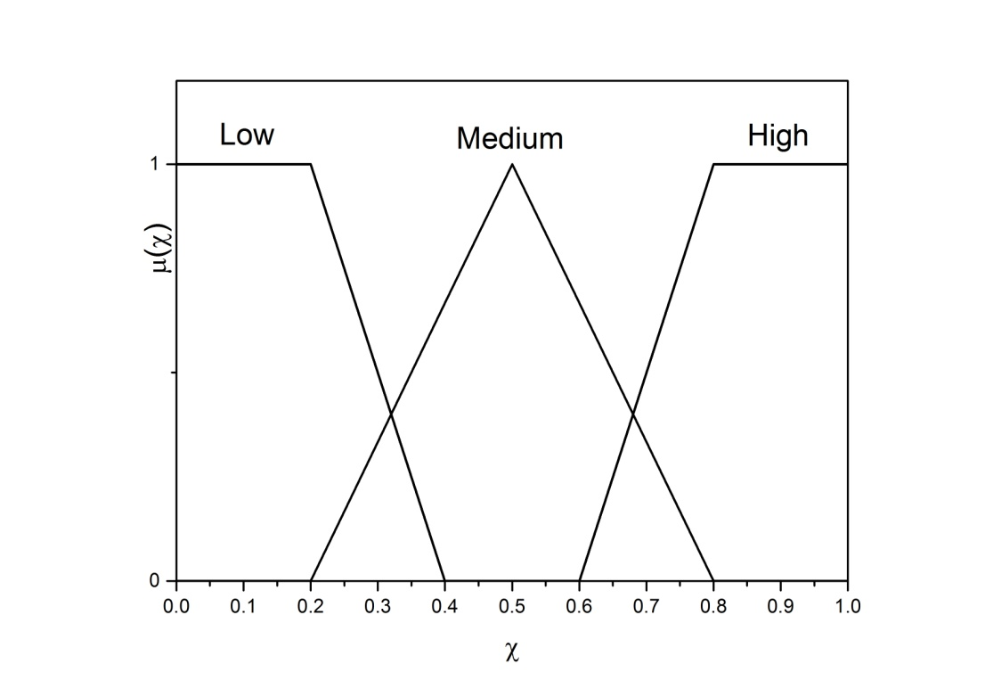
上图就是模糊算法变体而来，说白了是根据模糊算法自己制定一套规则

7 根据重要性矩阵、复杂度矩阵、难度矩阵的到水平矩阵LM
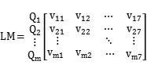
其中矩阵的列数为7，值为Level水平等级Very Low、Low、More or Less Medium、Medium、More or Less High、High、Very High这七个等级对应的值，计算根据下面制定的规则表来计算
Level | Importance | Complexity | Difficulty
Very Low | Low | Low | Low
Low | Medium | Low | Low
Low | Low | Medium | Low
Low | Low | Low | Medium
More or Less  Medium | Medium | Medium | Low
More or Less  Medium | Medium | Low | Medium
More or Less  Medium | Low | Medium | Medium
More or Less  Medium | Low | Low | High
More or Less  Medium | Low | High | Low
More or Less  Medium | High | Low | Low
Medium | Medium | Medium | Medium
Medium | Low | Medium | High
Medium | Medium | High | Low
Medium | High | Low | Medium
Medium | Medium | Low | High
Medium | Low | High | Medium
Medium | High | Medium | Low
More or Less  High | Medium | Medium | High
More or Less  High | Medium | High | Medium
More or Less  High | High | Medium | Medium
More or Less  High | High | High | Low
More or Less  High | High | Low | High
More or Less  High | Low | High | High
High | High | High | Medium
High | High | Medium | High
High | Medium | High | High
Very High | High | High | High
如计算Very Low的值为：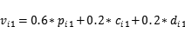
其中0.6、0.2、0.2为教师设定
计算Low的值为:
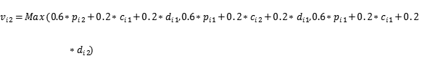

8 根据LM矩阵得到AL矩阵
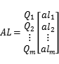
其中al_{i}=
其中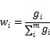,即对应题目的分数占总分的比例

8 根据AL矩阵，得到矩阵A
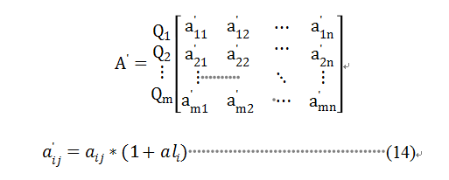
然后使用矩阵A重新计算学生的得分
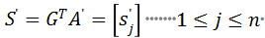

9 评估，使用公式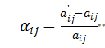进行绘图，每一道题一条线，横坐标对应每个学生，纵坐标为对应学生的值

